Утверждаю: и.о. директора

МБУ « СКЦ МО Северное СП»

______________ Глушко П.А.

Отчёт МБУ «СКЦ МО Северное СП»

О проведении мероприятия по программе антинарко

За июнь 2018год

В целях профилактики безнадзорности и правонарушений несовершеннолетних, а также борьбе с наркоманией и табакокурением,26 . 06.2018г. в ДК п.Северного, была проведена антинаркотическая беседа « Мир без наркотиков», посвященная Всемирному дню борьбы с наркоманией и наркобизнесом. В мероприятии участвовало 25 человек.

**Цель мероприятия:**

- формирование первоначальных знаний о вреде употребления наркотических веществ

- пробуждение интереса к здоровому образу жизни через познание себя;

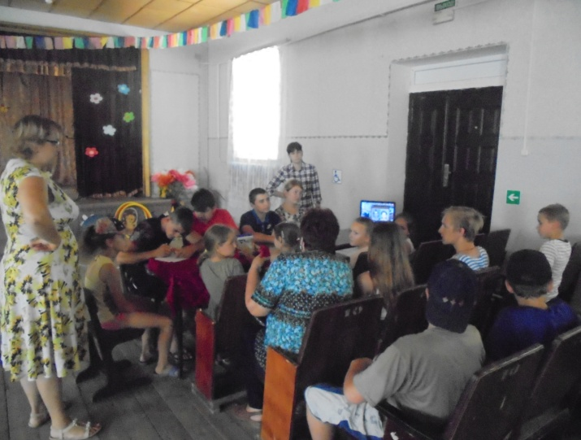 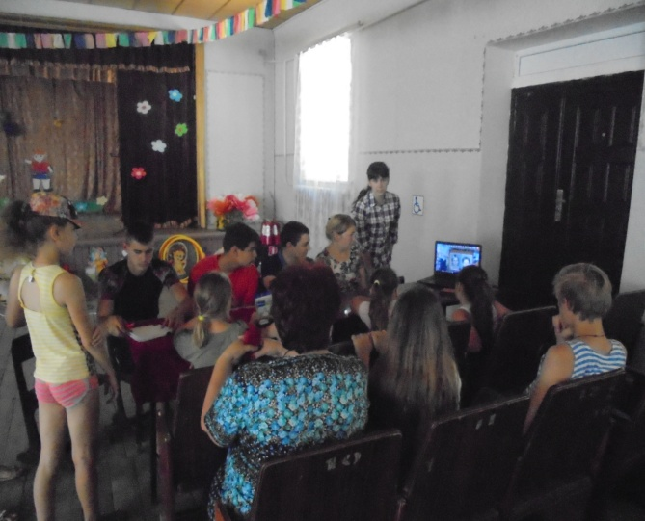

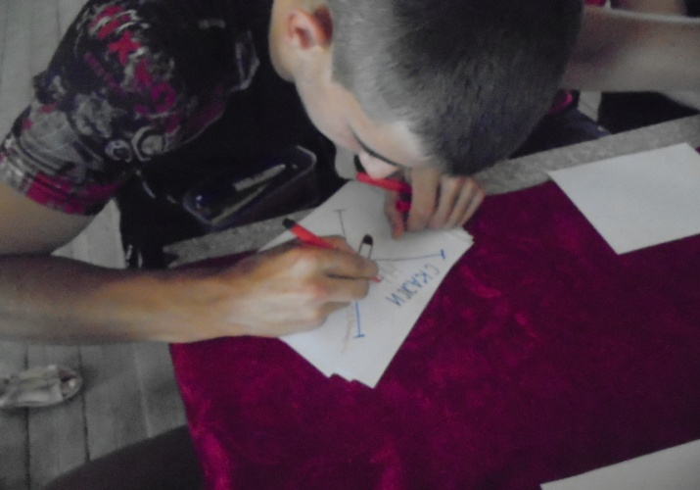

Программу подготовила и провела аккомпаниатор МБУ « СКЦ МО Северное СП» Глушко Полина Александровна.